X. ROČNÍK ODBORNÉ KONFERENCE

POČÍTAČOVÁ PODPORA V ARCHEOLOGII

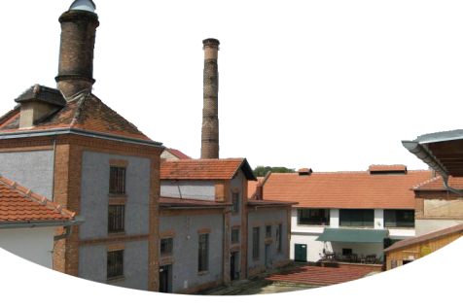

Dalešice, 18.5. – 20.5. 2011
pořádá Ústav archeologie a muzeologie FF MU a Archaia Brno

Předběžná přihláška – návratka
zašlete do 4.3.2011 na adresu: adela.balcarek@seznam.cz

Příjmení, jméno, tituly:

Adresa instituce, tel.:

E-mail:

Přihlašuji referát – téma:

Přihlašuji poster – téma:

Žádám o zajištění ubytování na noc:
18.5. (středa): hotel ubytovna (určeno přednostně studentům a nemajetným)

19.5. (čtvrtek): hotel ubytovna (určeno přednostně studentům a nemajetným)

Mám zájem zúčastnit se exkurze dne 20.5.:

Žádám o stravování:
18.5. (středa) oběd večeře
19.5. (čtvrtek) oběd večeře

Žádám dietní - vegetariánské jídlo:

Pozn.: Šedivě vybarvená pole vyplňte.
U předvyplněných polí máte možnost výběru (ano-ne) poklepnutím do příslušného políčka.
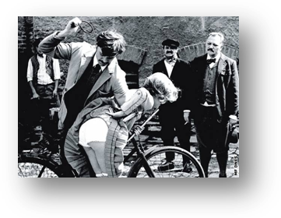
Pozor, za pozdní a neúplné přihlášky přijde v Dalešicích trest ve stylu Postřižin!

